নড়াইলের কথিত পাতালভেদি রাজার বাড়ি ধ্বংসাবশেষ ঢিবিতে প্রত্নতাত্ত্বিক খনন সম্পর্কে সংক্ষিপ্ত তথ্য বিবরণী

নড়াইল জেলার হবখালি ইউনিয়নের নয়াবাড়ি গ্রামে এক অখ্যাত রাজার রাজবাড়ির ধংসাবশেষ বিদ্যমান। অখ্যাত রাজার নাম জানা যায়নি। স্থানীয়ভাবে ‘পাতাল ভেদি রাজার রাজবাড়ি’ নামে জনশ্রুতি রয়েছে। সম্ভবত এ পাতালভেদি রাজার রাজবাড়ি এবং এ রাজবাড়ির সুড়ঙ্গপথ, পরিখা এবং দুর্গই হলো নড়াইল জেলার সবচেয়ে প্রাচীন স্থাপনার আদি নিদর্শন। ইতিহাস সমর্থিত সূত্রে তদানিন্তন সমতট জনপদে অন্তর্গত বর্তমান নড়াইল জেলার শেখহাটি ও নয়াবাড়িতে অন্তত দুটো ক্ষুদ্র আঞ্চলিক রাজ্যের কথা জানা যায়। নয়াবাড়ির কথিত পাতালভেদী রাজা এবং উজিরপুর কশিয়াড়ার রাজা ছিলেন তাদের মধ্যে অন্যতম।
কথিত পাতাল ভেদি রাজার বাড়ি নামে স্থানীয় ভাবে সুপরিচিত প্রত্নস্থলটি নড়াইল জেলা সদর উপজেলার হবখালী ইউনিয়নের নয়াবাড়ি গ্রামে ২৩° ১৫′৩৮.২″ উত্তর অক্ষাংশে ও ৮৯°৩০′৩৩.০″ পূর্ব দ্রাঘিমাংশে অবস্থিত। প্রত্নস্থলটি নড়াইল সদর থেকে প্রায় ১০ কি.মি. উত্তরে অবস্থিত। নড়াইল-মাগুরা পাকা সড়ক সংলগ্ন পশ্চিম পাশে অবস্থিত প্রত্নটিবির প্রায় ৩০০ মি. উত্তর-পূর্ব পাশে নবগঙ্গা নদী প্রবাহিত।
সতীশ চন্দ্র মিত্র প্রণীত যশোর খুলনার ইতিহাস গ্রন্থ হতে জানা যায়, মাৎস্যন্যায় আমলে নড়াইল জেলার শেখহাটি ও নয়াবাড়িতে অন্তত দুটো ক্ষুদ্র রাজ্যের অস্তিত্ব ছিল (সূত্র:মিত্র, সতীশচন্দ্র, যশোর খুলনার ইতিহাস, প্রথম খন্ড, কলকাতা: দে’জ পাবলিশিং, ২০১৩, পৃষ্ঠা-৪৪১)। শশাঙ্কের পরবর্তী কালে প্রায় দেড়শো বছর কেন্দ্রীয় শাসন ব্যবস্থার দূর্বলতা, নৈরাজ্য ও বিশৃঙ্খলার সুযোগে প্রাচীন বাংলার বিভিন্ন স্থানে অসংখ্য ক্ষুদ্র ক্ষুদ্র আঞ্চলিক রাজ্য উদ্ভব ঘটে। প্রাচীন বাংলার ইতিহাসে এ পর্বকে মাৎস্যন্যায় (৬০০-৭৫০ খ্রিস্টাব্দ) হিসেবে আখ্যায়িত করা হয়েছে।
২০১৪-১৫ অর্থ বছরে প্রত্নতত্ত্ব অধিদপ্তর কর্তৃক নড়াইল জেলায় প্রত্নতাত্ত্বিক জরিপ পরিচালনাকালে এই ঢিবিটি শনাক্ত করে লিপিবদ্ধ করা হয়। স্থানীয় কর্তৃক পাতালভেদি রাজার রাজবাড়ি অনেক আগে ধ্বংস করা হয়েছে। ধ্বংসাবশেষের ১টি ঢিবি, রাজবাড়ির ১টি বেষ্টনী গড় ও ২টি পুকুর কালের সাক্ষী হিসেবে এখনো টিকে আছে। প্রাপ্ত ঢিবিটির আয়তন ৮১০ বর্গ মিটার। পার্শ্ববর্তী সমতল ভূমি থেকে প্রায় ১.৫১ মিটার উঁচু। জরিপকালে পর্যবেক্ষণে এ রাজবাড়ির স্থাপনায় ব্যবহৃত পাতলা ইট ও চুন-সুরকি দেখা যায়, এ থেকে অনুমান করা যায় যে, এক সময় এ ঢিবিতে প্রাচীন স্থাপনা ছিল। বর্তমানে কথিত পাতালভেদি রাজার রাজবাড়ির ধ্বংসাবশেষের মধ্যে কতিপয় স্থানীয় লোকজন বসতি স্থাপন করে ফসলের চাষাবাদ করছে। স্থানীয়ভাবে জানা যায়, বিভিন্নসময়ে ঢিবিতে হাল-চাষের সময় প্রাপ্ত ইট বসত ঘরগুলোতে ব্যবহার করতে দেখা যায়। এ কথিত রাজবাড়ির বেষ্টনী গড় ও পুকুরগুলো অগভীর জলাশয়ে রূপ নিয়ে কোন মতে অস্তিত্ব ধরে রেখেছে (সূত্র: মো: আমিরুজ্জামান ও অন্যান্য; নড়াইল জেলার জরিপ প্রতিবেদন, প্রত্নতত্ত্ব অধিদপ্তর, ২০১৭, পৃ-৪৪)।
এই প্রত্ন টিবিটি ২০২২ সালে প্রত্নতত্ত্ব অধিদপ্তরের সংরক্ষিত পুরাকীর্তির তালিকায় অন্তর্ভুক্ত হয়। নড়াইল জেলার আঞ্চলিক ইতিহাস থেকেও এই ঢিবিটি সম্পর্কে যথেষ্ট তথ্য পাওয়া যায় না । কথিত পাতাল ভেদী রাজার বাড়ি ভৌগোলিক ও কৌশলগত অবস্থান, প্রাচীন ভূমিরূপ, স্থাপনার ধ্বংসাবশেষ নমুনা থেকে প্রতীয়মান হয় এর মাটির নিচে সম্ভবত আদি ঐতিহাসিক যুগের কোন গুরুত্বপূর্ণ নিদর্শন বিলুপ্ত অবস্থায় রয়েছে। বিশেষ ভাবে উল্লেখ্য যে, এই প্রত্নস্থল থেকে অনতিদূরেই প্রাচীন বাংলার আদি ঐতিহাসিক যুগের আরেক গুরুত্বপূর্ণ নিদর্শন ভাতভিটা প্রত্নস্থলের অবস্থান।
প্রত্নতত্ত্ব অধিদপ্তরের ধারণা, প্রায় ১৯.৬৯ একর এলাকা জুড়ে বিস্তৃত মধ্যম আকৃতির উচ্চতা বিশিষ্ট টিবিটি উৎখনন করে উম্মোচিত করা গেলে এবং ব্যখ্যা-বিশ্লেষণ করলে নড়াইল জেলার প্রাচীন ইতিহাস, ঐতিহ্য ও সংস্কৃতি পুর্নগঠনে গুরুত্বপূর্ণ অবদান রাখবে । প্রত্নটিবিতে পরীক্ষামূলক প্রত্নতাত্ত্বিক খনন ও অনুসন্ধান কার্যক্রম পরিচালনা করার প্রাথমিক উদ্দেশ্য হচ্ছে : উৎখননে প্রাপ্ত প্রত্নতাত্ত্বিক উপাদানের উপর ভিত্তি করে নড়াইল তথা বাংলাদেশের দক্ষিণ-পশ্চিম অঞ্চলের ইতিহাস পর্যালোচনা করা, বিস্মৃত জনগোষ্ঠির ইতিহাস উন্মোচন করা, অত্র অঞ্চলের সামাজিক ও সাংস্কৃতিক ইতিহাস পুনর্গঠন করা।
উর্পযুক্ত ধারণা ও প্রেক্ষাপটে প্রত্নতত্ত্ব অধিদপ্তরের খুলনা আঞ্চলিক পরিচালক কার্যালয়ের তত্ত্বাবধানে ০১ এপ্রিল ২০২৩ তারিখে কথিত পাতালভেদী রাজার ঢিবিতে পরীক্ষামূলক প্রত্নতাত্ত্বিক খনন কাজ শুরু হয়। পরীক্ষামূলক প্রত্নতাত্ত্বিক খনন কাজ উদ্বোধন করেন অধিদপ্তরের খুলনা আঞ্চলিক পরিচালক জনাব লাভলী ইয়াসমিন। এ সময় উপস্থিত ছিলেন, খুলনা আঞ্চলিক কার্যালয়ের সহকারী পরিচালক জনাব গোলাম ফেরদৌস, বাগেরহাট জাদুঘরের কাস্টোডিয়ান জনাব মোঃ যায়েদ, দক্ষিণ ডিহি রবীন্দ্র স্মৃতি জাদুঘরের সহ: কাস্টোডিয়ান জনাব মোঃ দবির হোসেনসহ খনন দলের অন্যান্য সদস্য উপস্থিত ছিলেন। বিশেষ অতিথি হিসেবে উপস্থিত ছিলেন বীর মুক্তিযোদ্ধা জনাব মোঃ মফিজুর রহমান পাখি। এছাড়াও স্থানীয় গণ্যমান্য ব্যক্তিবর্গ এবং প্রিন্ট ও ইলেকট্রনিক মিডিয়ার সাংবাদিকবৃন্দ।
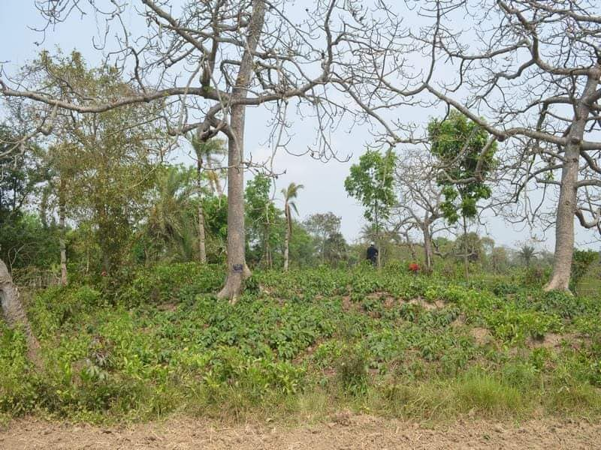

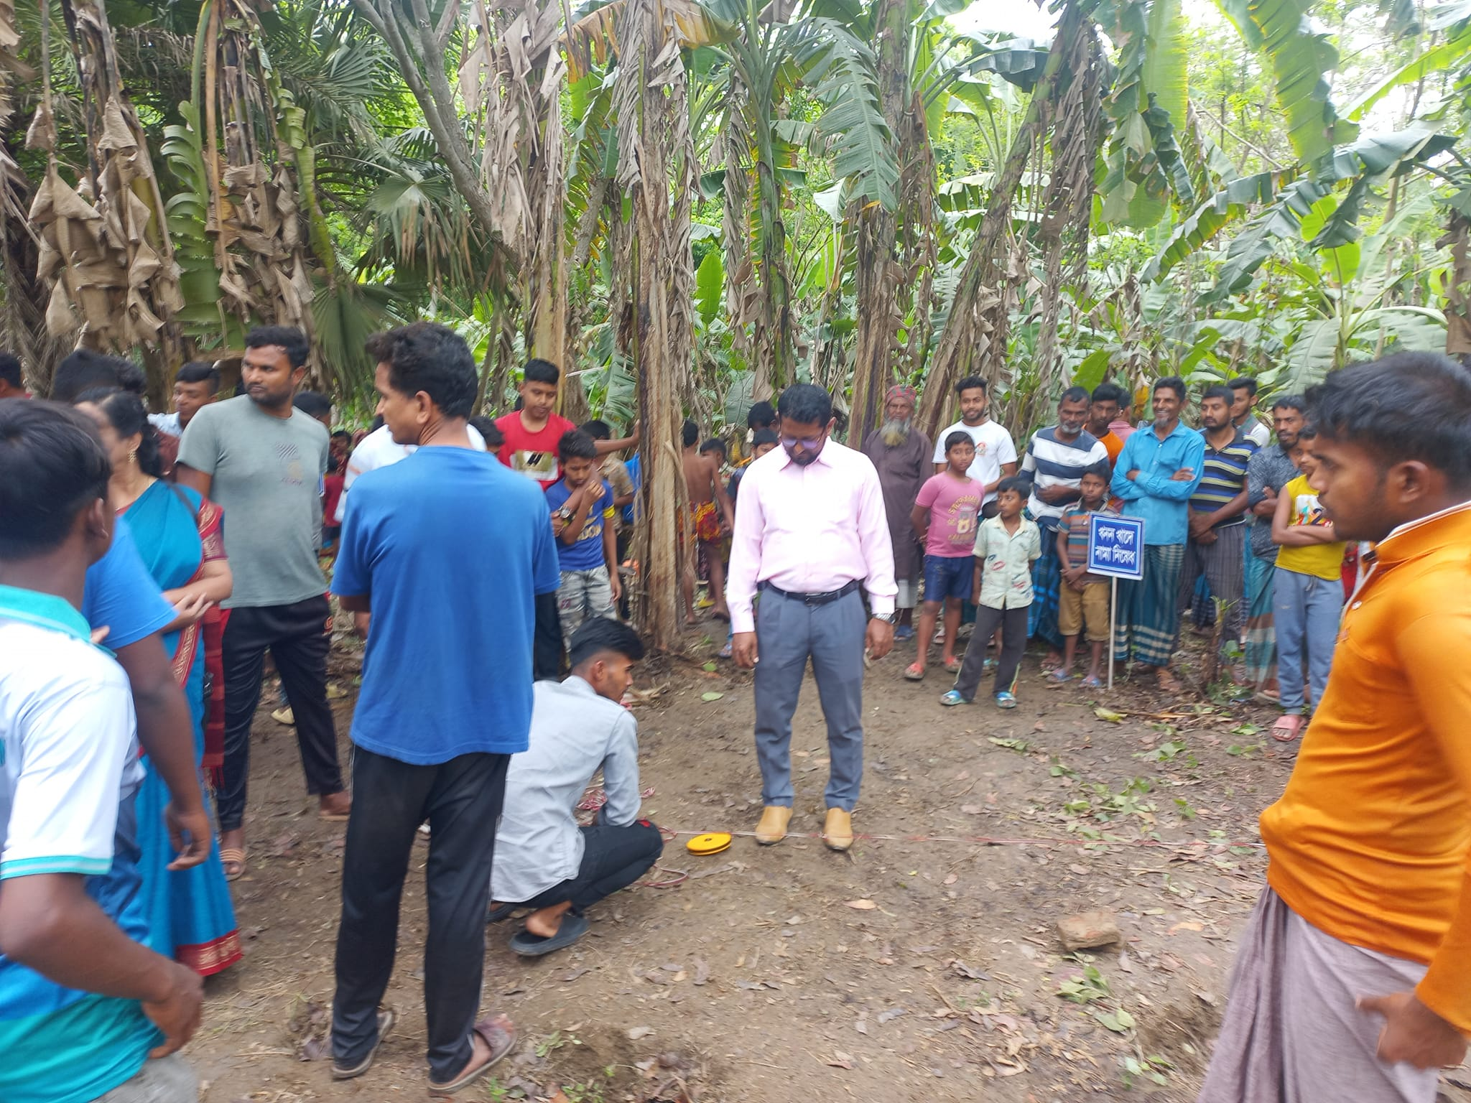
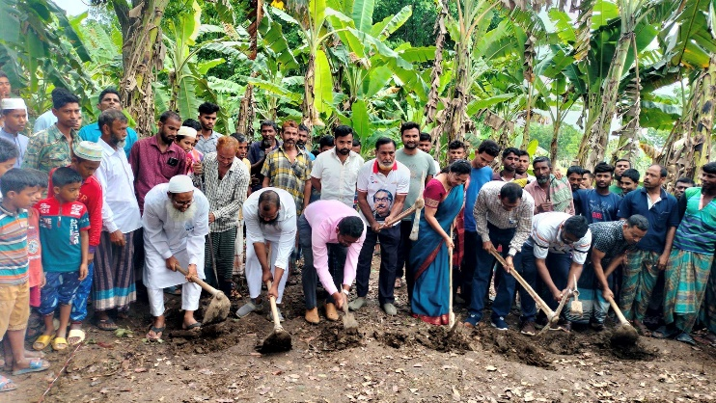 | 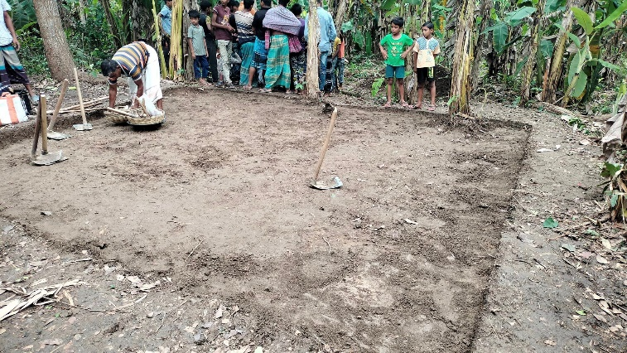
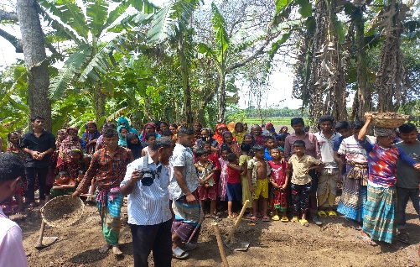 | 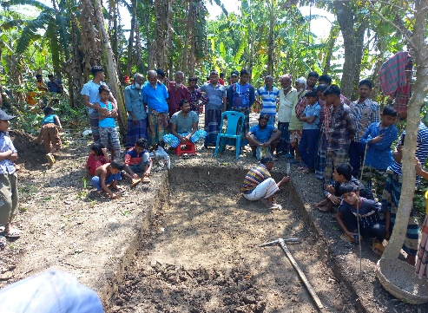
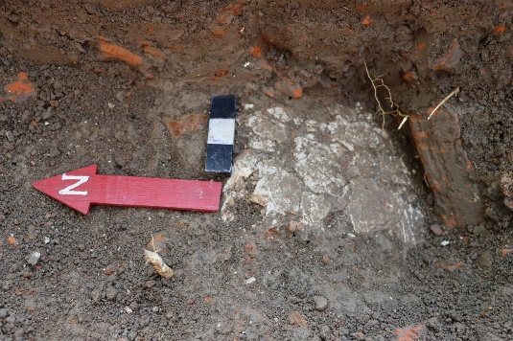 | 